PANAMÁ CIUDAD, CANAL Y COMPRAS
VÁLIDO:
DESDE AGOSTO HASTA EL 15 DE DICIEMBRE, 2026

4 DIAS 3 NOCHES

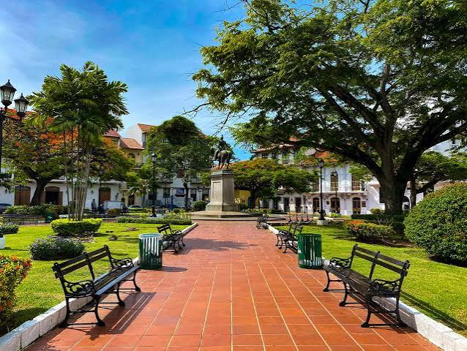



ITINERARIO DE VIAJE

DÍA 1
Llegada al Aeropuerto Internacional de Tocumen, Panamá (PTY), recibimiento y traslado compartido al hotel.
A su llegada Check in en el hotel seleccionado.
Alojamiento.

DÍA 2
Desayuno.
Tour de Ciudad & Canal Entradas Incluidas + Tour de COMPRAS con retorno al Hotel.

DÍA 3
Desayuno.
Día Libre.
Alojamiento.

DÍA 4
Desayuno.
Traslado compartido del Hotel al Aeropuerto Internacional de Tocumen, Panamá (PTY).

SALIDA DESDE QUITO
FORMA DE PAGO | HOTEL | HABITACIÓN | PRECIO POR PERSONA DESDE  (ADULTO) | PRECIO POR PERSONA DESDE (NIÑOS) | RÉGIMEN
P.V.P. | EXE ORIENTAL PANAMA (***) | 1 HAB DOBLE ESTANDAR | USD 582.07 | USD 443.45 | DESAYUNO
EFECTIVO | EXE ORIENTAL PANAMA (***) | 1 HAB DOBLE ESTANDAR | USD 569.59 | USD 438.50 | DESAYUNO
P.V.P. | DECAPOLIS (****) | 1 HAB DOBLE ESTANDAR | USD 662.84 | USD 443.45 | DESAYUNO
EFECTIVO | DECAPOLIS (****) | 1 HAB DOBLE ESTANDAR | USD 645.97 | USD 438.50 | DESAYUNO
P.V.P. | MEGAPOLIS PANAMA (*****) | 1 HAB DOBLE ESTANDAR | USD 699.41 | USD 443.45 | DESAYUNO
EFECTIVO | MEGAPOLIS PANAMA (*****) | 1 HAB DOBLE ESTANDAR | USD 680.55 | USD 438.50 | DESAYUNO

SALIDA DESDE GUAYAQUIL
FORMA DE PAGO | HOTEL | HABITACIÓN | PRECIO POR PERSONA DESDE  (ADULTO) | PRECIO POR PERSONA DESDE (NIÑOS) | RÉGIMEN
P.V.P. | EXE ORIENTAL PANAMA (***) | 1 HAB DOBLE ESTANDAR | USD 569.33 | USD 408.16 | DESAYUNO
EFECTIVO | EXE ORIENTAL PANAMA (***) | 1 HAB DOBLE ESTANDAR | USD 556.58 | USD 404.17 | DESAYUNO
P.V.P. | DECAPOLIS (****) | 1 HAB DOBLE ESTANDAR | USD 657.40 | USD 408.16 | DESAYUNO
EFECTIVO | DECAPOLIS (****) | 1 HAB DOBLE ESTANDAR | USD 639.86 | USD 404.17 | DESAYUNO
P.V.P. | MEGAPOLIS PANAMA (*****) | 1 HAB DOBLE ESTANDAR | USD 693.97 | USD 408.16 | DESAYUNO
EFECTIVO | MEGAPOLIS PANAMA (*****) | 1 HAB DOBLE ESTANDAR | USD 674.44 | USD 404.17 | DESAYUNO

INCLUYE:
- Boletos aéreos con COPA AIRLINES (incluye equipaje en cabina de 10 kilos).
- 3 noches de alojamiento en hotel seleccionado con régimen indicado.
- Traslados compartidos de llegada y salida - Aeropuerto/Hotel/Aeropuerto.
- Tour de Ciudad & Canal Entradas Incluidas + Tour de COMPRAS con retorno al Hotel.
- CORTESÍA:
Asistencia de viaje Terrawind con cobertura de US$ 50,000 por evento (enfermedad no pre existente o accidente).
Seguro hogar AIG.
Tarjeta Welcome Drink en restaurante TACOS LA NETA | CASA BLANCA o LAZOTEA Casco Antiguo.
Bolsito Impermeable para Movil por adulto.
Gafas de Sol, por pasajero adulto.
Botella de Ron Nacional o Taza conmemorativa (por habitación).
Tarjeta de Descuentos en Centros Comerciales.
Cortesia 1 Vía Compras Multiplaza.
Cortesia SIM CARD (Chip Celular, por habitación).

NO INCLUYE:
- Actividades no detalladas
- Propinas
- Gastos personales
- Nada no especificado en el programa

NOTAS IMPORTANTES:
- Precios incluyen todos los impuestos locales IVA e ISD.
- En caso de traslados en horario nocturno/madrugada puede aplicar un suplemento para realizar el servicio.
- Este programa puede ser modificados de acuerdo a sus requerimientos, ya sea duración de su tour, intereses o actividades específicas.
- Precios cotizados en base a grupo de viaje de 2 pasajeros, si la cantidad de pasajeros disminuye o aumenta, se recotiza (consultar).
- Todos los precios están sujetos a cambio sin previo aviso.
- Hasta no efectuar reserva en firme, no podemos confirmar ni garantizar tarifas/disponibilidad de los servicios antes cotizados.
- Documentos de viaje como Visas requeridas y pasaporte vigente son responsabilidad del pasajero y o su agencia de viajes.
- Como regla general, check in: 15h00pm y check out: 11h00am.
- Hoteles pueden cobrar Resort fee o tasas de estancia en destino.
- Como operador turístico, actuamos únicamente como intermediarios entre nuestros pasajeros y las aerolíneas. Por lo tanto, no asumimos responsabilidad por cambios, retrasos, reprogramaciones o cancelaciones de vuelos que pudieran generarse por decisión de la aerolínea o por factores externos a nuestra gestión.
- Cualquier modificación en los itinerarios aéreos, políticas de equipaje, horarios o condiciones del servicio será manejada de acuerdo con las disposiciones establecidas directamente por la aerolínea. No obstante, estaremos siempre dispuestos a brindar apoyo y asistencia para gestionar la información correspondiente y orientar a nuestros pasajeros en los procesos necesarios.
- La finalidad de este mensaje es que nos “proteja” de cualquier cambio o cancelación que pudiera tener algún vuelo de los que nos cotizan los operadores.
- Suplemento Pasajero Viajando solo $ 45.00

